


Уважаемые коллеги!

Приглашаем Вас принять участие в конкурсе
«Педагоги России: ПРОГРЕССОРЫ»

Изначально термин «прогрессор» ввели братья Стругацкие. И означало оно - представитель более развитой цивилизации, живущий в отсталом мире и потихоньку внедряющий там цивилизацию. Теперь же прогрессорство распространилось на все сферы жизни и означает успешную реализацию передовых проектов, сопротивление среде ради благополучия общества, улучшение жизни вокруг.

Команда форума «Педагоги России: инновации в образовании» и социальной сети ПЕДАГОГИ.ОНЛАЙН убеждена, что среди педагогов огромное количество настоящих прогрессоров. Поэтому, мы предлагаем Вам создать такое движение как «Педагоги России: ПРОГРЕССОРЫ», объявляем соответствующий конкурс и учреждаем премию каждому прогрессору: 5000 рублей за проект, который был отобран и презентован в формате вебинара. Также мы учреждаем премию 10000 рублей за проект, который будет признан лучшим по итогам регионального этапа форума «Педагоги России» в тех, регионах, где форум пройдет в 2017 и 2018 годах. Такое финансирование проектов мы считаем своим личным прогрессорством.

Итак, о каких же проектах идет речь?
Да о любых!
Это могут быть и не проекта, а что-то такое, что не является ни педагогической, ни управленческой технологией, но заслуживает внимания и похвалы.

Например, Вы:
- заключили договор с перерабатывающей компанией, установили у своей организации контейнеры для раздельного сбора мусора и зарабатываете на этом;
- ведете свой видеоблог для популяризации изучения физики;
- выиграли суд у органов власти и заставили муниципалитет доплатить Вашей образовательной организации недостающие средства по подушевому финансированию, а потом создали дорожную карту своих действий для своих коллег из других регионов;
- разработали свою игротеку в детском саду и учите играть в игры родителей на родительских собраниях;
- сформировали волонтерский отряд и каждую вторую пятницу раздаете еду бедным;
- сделали у себя в образовательной организации телестудию и раздаете контент для других школ и детских садов.

В общем, все что угодно.

Главное – это должно быть явно полезно в жизни и нескучно описано на бумаге.

Для того, чтобы нам было легче отобрать проекты, просим Вас заполнить простую форму и назвать документ «Паспорт проекта»:
Название проекта
Актуальность проекта | Около 1000 знаков
Описание проекта | Около 5 000 знаков
ПРОГРЕССОРСТВО | В чем оно состоит? Около 1000 знаков.
Исполнитель | ФИО, должность, контакты
ФОТО | 10 шт.
Тиражирование | Перечислить все документы, рекомендации и т.д., которые вы готовы передать тем, кто хочет последовать Вашему прогрессу.

Как мы отбираем проекты:
Каждый проект мы обязуемся изучить в течение 14 рабочих дней с даты его публикации в сети http://педагоги.онлайн, и написать в сообщении через социальную сеть http://педагоги.онлайн решение об отборе проекта для очного представления в регионе или для представления в формате вебинара. В категории публикации ОБЯЗАТЕЛЬНО должна быть указана категория «Прогрессоры» (вне зависимости от ступени образования). 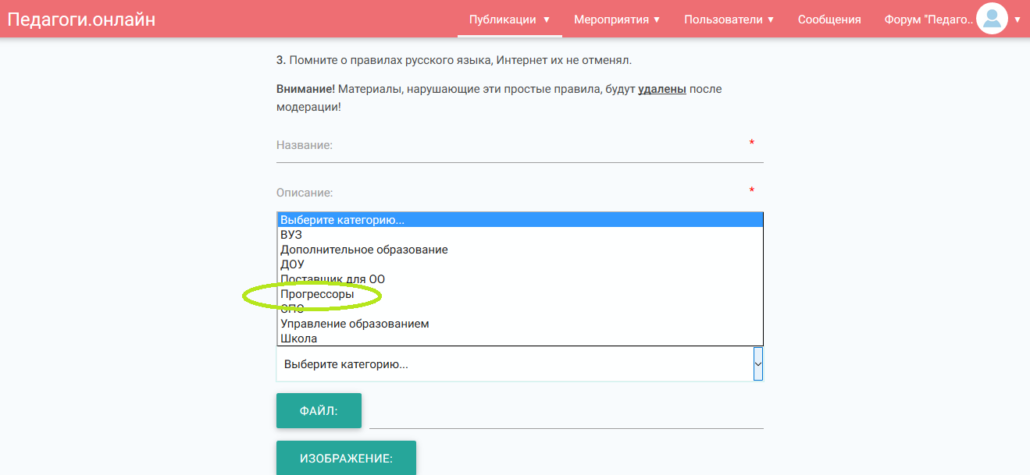

Помимо паспорта проекта Вы можете опубликовать под данной категорией любое количество материалов по данной теме.

Что Вам дает участие в проекте «Педагоги России: прогрессоры»:
- Именной диплом участника движения, заверенный Всероссийский педагогическим собранием (приходит каждому участнику, чьи проекты оставлены в банке прогрессоров, на электронную почту в течение недели).
- Премию 5000 рублей, если Ваш проект будет выбран для презентации в формате вебинара (4 проекта в месяц).
- Премию 10 000 рублей, если Ваш проект будет признан лучшим во время регионального этапа Всероссийского форума «Педагоги России: инновации в образовании» в Вашем регионе.

Когда можно принять участие?
Прямо сейчас. Не надо откладывать.

С Уважением, команда проекта «Педагоги России: инновации в образовании» и социальной сети «Педагоги.онлайн»

Вопросы можно задать в личном сообщении пользователю «Форум «Педагоги России»:
